2016年3月宜昌城区房地产市场分析报告
发布时间：5/17/2016 4:53:53 PM 浏览：1625

●特别提醒

数据采集时间说明
本文内宏观政策、城市规划以及市场观点信息采集日期为2016年3月1日-31日；
本文内市场供应数据采集日期为2016年3月1日-31日；
本文内市场销售数据采集日期为2016年3月1日-31日；
本文内土地市场新增数据采集日期为2016年3月全月数据；
本文内土地市场成交数据采集日期为2016年3月1日-31日；
本文内媒体登录数据采集日期为2016年3月1日-31日。

版权说明
本文内包含的资料属于武汉正邦兴业地产顾问有限公司的商业机密, 一旦泄漏，可能被商业竞争者
利用，因此本文档内容仅限于武汉正邦兴业地产顾问有限公司内部及相关合作伙伴参考之用，除此之外，不得私自 发布、使用和复制文档的任何内容。
如果武汉正邦兴业地产顾问有限公司相关合作方或第三方决定采用本文或本文内数据，对本文档中
数据的发布、使用和复制的必须通告武汉正邦兴业地产顾问有限公司并且在引用文本中进行明确说明。
本限制条款不适用于从其它合法渠道得到对文中包含数据的使用授权的情况。
版权由武汉正邦兴业地产顾问有限公司所有。

本报告数据说明：
1、本报告中所涉及的批准预售、新开盘及加推、成交数据未特别注明的，均为建筑面积；
2、本报告中所涉及的新开盘及加推、成交价格未特别注明的，均为建筑面积价格；
3、本报告中批准预售、成交数据均来自宜昌房地产交易网站；土地数据来自宜昌市国土资源交易网
目录
第一部分 楼市政策分析…………………………………………………4
一、本月楼市政策一览……………………………………………………4
二、楼市发展趋势分析……………………………………………………6
三、本地楼市成交情况……………………………………………………7
第一部分 楼市政策分析………………………………………………………………11
一、土地供应市场解析……………………………………………………11
二、本月土地成交分析…………………………………………………………………………11
第三部分 各区楼市表……………………………………………………13
一、西陵区…………………………………………………………………14
二、伍家区 …………………………………………………………………15
三、高新区………………………………………………………………… 18
四、夷陵区………………………………………………………………… 19
五、点军区………………………………………………………………… 20
六、猇亭区………………………………………………………………… 20
第四部分 媒体监测 ………………………………………………………21
一、纸媒投放情况…………………………………………………………21
二、纸媒投放数据监测……………………………………………………21
三、网络媒体监测…………………………………………………………24
四、活动集锦………………………………………………………………27

第一部分 楼市政策分析
一、本月楼市政策一览
1、央行：下调存款准备金率0.5个百分点
内容简介：中国人民银行决定，自2016年3月1日起，普遍下调金融机构人民币存款准备金率0.5个百分点，以保持金融体系流动性合理充裕，引导货币信贷平稳适度增长，为供给侧结构性改革营造适宜的货币金融环境.
2、 个税新体系下房贷利息将可减税
内容简介：3月7日，在十二届全国人大四次会议记者会上，财政部部长楼继伟就“财政工作与财税改革”回答中外记者提问。他表示，简单提高个税起征点并不公平，单纯提高征收标准不是个税改革方向。中国将转向综合个人所得税体系，将循序渐进地实施个税新体系，将基于完整的资产信息。新体系下房贷利息、教育和抚养子女费用将可抵税。楼继伟同时表示，三中全会提出逐步建立综合与分类相结合的个人所得税制，这个事情很复杂，去年财政部和国家税务总局等有关部门，一起研究了个人所得税改革涉及的重点难点问题，形成了一个改革方案。做法是要分步到位，因为综合所得税，我们这么多年一直想做，为什么没有做到？它复杂，要把个人所得收入，现在讲11项综合在一起，然后在做一个不是简单的工薪项下的扣除，而是说要做分类的一些扣除.
政策解读：所谓房贷利息抵税，一般是指在计征个人所得税时，将房贷产生的利息作为税前减除项扣除，对扣除后的收入部分课以个人所得税。简单点说，在计算个税交多少时，将房贷的利息部分先从收入“抹掉”。房贷利息抵税，对于购房者来说，是个重大的利好消息，可以切实降低还款负担，对楼市将会有一定的刺激作用，特别是在“稳增长”的主题下，利好政策叠加，对加快去库存有相当大的助力.
3、房地产业5月1日起实施营改增
内容简介：3月18日召开的国务院常务会议决定，5月1日将全面推开营改增试点，将建筑业、房地产业、金融业、生活服务业四个行业纳入营改增试点范围，自此，现行营业税纳税人全部改征增值税。其中，建筑业和房地产业适用11%税率，金融业和生活服务业适用6%税率。同时明确，新增试点行业的原有营业税优惠政策原则上延续，对特定行业采取过渡性措施，对服务出口实行零税率或免税政策，确保所有行业税负只减不增.
政策解读：营业税改征增值税改革(简称“营改增”)从2011年试点到现在，已经是第六个年头，只有建筑业、房地产、金融保险、生活服务业四个行业还没有推进营改增方案。所谓“不动产所含增值税纳入抵扣范围”是指：企业购置房产用于增值税应税项目，其购置房产交的税款可按规定计算出增值税进项税额进行抵扣。从目前经济下行压力较大的背景来看，这是供给侧改革思路下对企业新一轮投资的刺激政策。通过降低此类不动产购置的税费成本，能够较大程度上对冲企业盈利空间持续收窄的风险。而从房地产的角度看，企业后续购置厂房等热情加大，对于一些商业办公用房的去库存有积极的利好。同时也使得部分企业有能力和动力去投资房地产物业.
4、央行：“首付贷”等加杠杆行为即将清理
内容简介：针对近期多地P2P平台推出“首付贷”问题，央行副行长潘功胜12日在十二届全国人大四次会议记者会上表示，房地产中介机构、房地产开发企业自办的金融业务、或者与P2P平台合作开展的金融业务，没有相应资质属于违法经营，央行将对此进行清理整顿。潘功胜指出，房地产中介机构、房地产开发企业与P2P平台合作，所提供的“首付贷”产品不仅加大了居民购房的杠杆，增加了金融风险，同时也增加了房地产市场的风险。下一步央行将与相关部门一起，对房地产中介机构、房地产开发企业、以及他们与P2P平台合作开展的金融业务开展清理和整顿，打击提供“首付贷”融资、加大购房杠杆、变相突破住房信贷政策的行为.
本月政策解析：2016年经济依然面临投资减速压力，央行再次下调存款准备金率，放宽银行的可贷款额度，以适度宽松的货币政策改变市场预期，扭转悲观情绪，对于房地产业，也意味着能从银行融到更多资金；而房贷利息减税，则表明了国家坚定去库存的决心，这时候降准，银行可用的资金变多，对于释放贷款来讲，可能会加大放贷规模，从而实现救市去库存的主要目的.
二、楼市发展趋势分析
土地状况：
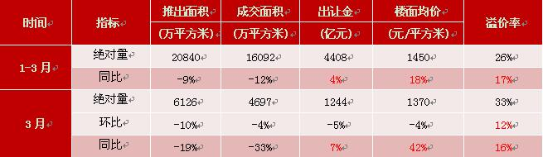
供应情况：一季度供地量收窄，整体减少约一成，本月供应量同环比均下跌。
2016年1-3月，全国300个城市共推出土地5784宗，同比减少14%；推出土地面积20840万平方米，同比减少9%。其中，住宅类用地（含住宅用地及包含住宅用地的综合性用地）1744宗，同比减少13%；推出土地面积6823万平方米，同比减少11%。
2016年3月，全国300个城市共推出土地1573宗，推出土地面积6126万平方米，环比减少10%，同比减少19%。其中，住宅类用地（含住宅用地及包含住宅用地的综合性用地）534宗，推出土地面积2096万平方米，环比减少11%，同比减少0.2%。
成交情况： 主要城市供地减少致成交量同比下滑，本月成交量同环比均走低。
2016年1-3月，全国300个城市共成交土地4500宗，同比减少13%；成交面积16092万平方米，同比减少12%。其中，住宅类用地（含住宅用地及包含住宅用地的综合性用地）1296宗，同比减少14%；成交面积5176万平方米，同比减少15%。
2016年3月，全国300个城市共成交土地1275宗，成交面积4697万平方米，环比减少4%，同比减少33%。其中，住宅类用地（含住宅用地及包含住宅用地的综合性用地）363宗，成交面积1424万平方米，环比减少6%，同比减少21%。
楼面均价：年初至今各线城市地价均呈上涨趋势，涨幅同比大于环比。
2016年1-3月，全国300个城市成交楼面均价为1450元/平方米，同比上涨18%；其中住宅类用地（含住宅用地及包含住宅用地的综合性用地）成交楼面均价为2424元/平方米，同比上涨36%。
2016年3月，全国300个城市成交楼面均价为1370元/平方米，环比下降4%，同比上涨42%，其中住宅类用地（含住宅用地及包含住宅用地的综合性用地）成交楼面均价为2757元/平方米，环比上涨25%，同比上涨75%。
房价情况：
本月监测的全国100个城市（新建）住宅平均价格为11303元/平米，环比上涨1.9%，涨幅较上月扩大1.30个百分点。从涨跌城市个数来看价格环比上涨的有60个，较上月减少1个，其中，东莞、惠州环比涨幅超过6%；价格环比下跌的城市有38个，与2月持平，其中，泉州、三亚跌幅超过2%；有2个城市与上月持平。同比来看，全国100个城市（新建）住宅均价较去年同期上涨7.41%，涨幅较上月扩大2.16个百分点。与2015年3月相比住宅价格上涨的城市个数为43个，较上月增加3个，其中，深圳上涨57.16%，居首位；住宅价格同比下跌的城市个数为57个，较上月减少2个，其中，三亚、泰州跌幅超过10%。
整体来看，3月百城价格指数环比、同比涨幅均明显扩大，楼市“小阳春”如期而至；中央层面，两会定调因城施策去化库存，因地制宜调控楼市；展望未来，随着热点城市政策收紧，市场供求矛盾将有所缓解，房价过快上涨态势或将得到遏制，全国整体市场有望回归平稳.
三、本地楼市成交情况
1、宜昌城区住宅成交情况
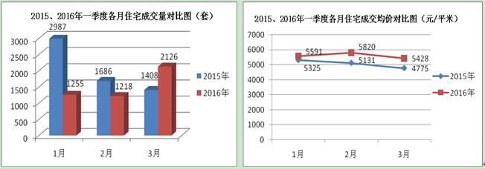
2016年第一季度（1-3月），宜昌城区住宅成交4599套，成交面积约51.46万方，成交金额约28.70亿元,成交均价为5577元/㎡。与2015年一季度相比，套数减少了1482套，同比下跌24.37%；均价增长了431元/㎡,同比上涨8.38%.从单月来看，虽然3月网签数量较为满意，但1月、2月成交量均低于去年同期，导致今年一季度成交量下滑.尽管如此，2016年一季度的成交均价均高于去年一季度和上一季度，可见房价总体呈上涨的趋势.
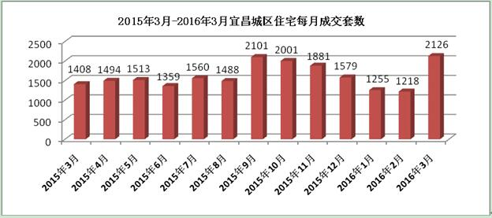
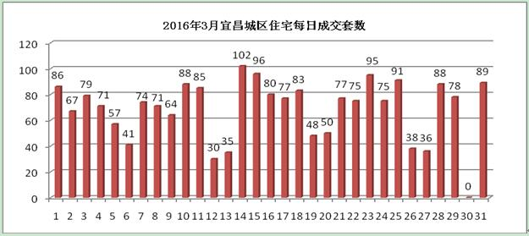
2016年3月，宜昌城区住宅成交2126套（3月30日无网签备案数据），成交面积23.64万方，成交金额约12.83亿元,成交均价为5428元/㎡.与上月相比，套数增加了908套，环比上涨75%；均价降低了392元/㎡，环比下跌6.74%。环比价跌量涨.与去年3月相比，套数增加了718套，同比上涨51%；均价增长了653元/㎡,同比上涨13.68%.同比量价齐升.本月繁荣世家、城中半岛、中建·宜昌之星等项目的加推对成交总量有一定的贡献，作为春节后的第一个月，宜昌楼市回暖迹象明显，从2月的“放假模式”慢慢回归正常轨道，楼市传统旺季的“金三月”如期而来.
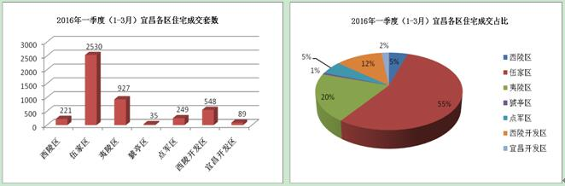
如图所示，2016年一季度（1-3月），伍家区以2530套的成交总量夺冠，占比55%，区内中兴广场1.9开盘，天域水岸1.10开盘，中建·宜昌之星、城中半岛3月加推；夷陵区位居第二，成交927套，占比20%，区内繁荣世家3月加推；西陵开发区以548套的成交总量排第三，占比12%，区内无新开盘和加推项目；猇亭区仅成交35套，区域占比不足1%，居于末位.
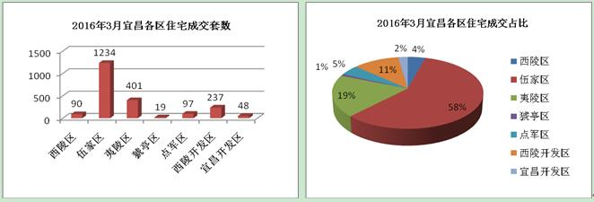
2016年3月，伍家区和夷陵区仍为宜昌最热门的置业片区，其次是西陵开发区。具体来看，伍家区成交1234套，占比58，比上月增加了608套，环比上涨97%，区内“城中半岛”、“宜昌之星”、“依山郡”、“御江一品”等楼盘销售较好；夷陵区成交401套，占比19%，比上月增加了108套，环比上涨37%，区内“清江润城四期”、“钓鱼台2号”、“繁荣世家”等楼盘销售较好；西陵开发区成交237套，占比11%，比上月增加了129套，环比上涨119%，区内 “恒大帝景”、“宜化·巴黎香颂”、“春华·星运城”等楼盘销售较好.
2、宜昌城区二手房成交情况
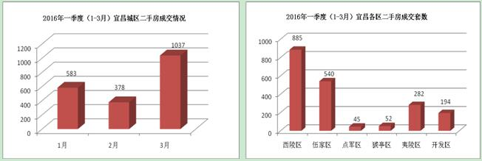
2016年一季度（1-3月），宜昌城区二手房成交1998套，成交面积约19.23万方，成交金额约6.23亿元，成交均价为3239元/㎡.与去年一季度相比，套数增加516套，同比上涨35%。具体来看，西陵区和伍家区成交量最大，其中，西陵区成交885套，比去年一季度增加137套，同比上涨18%；伍家区成交540套，比去年一季度增加137套，同比上涨34%。除了猇亭区成交52套，同比下跌5%，其它区域均上涨.
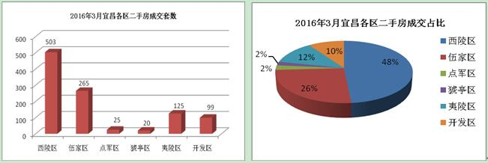

2016年3月，宜昌城区二手房成交1037套，成交面积9.87万方，成交金额约3.07亿元，成交均价为3110元/㎡。比上月增加了659套，环比上涨174%；与去年3月相比，增加了558套，同比上涨116%。本月具体来看，西陵区成交503套，占比48%，环比上涨227%；伍家区成交265套，占比26%，环比上涨168%；夷陵区成交125套，占比12%，环比上涨108%；开发区成交99套，占比10%，环比上涨200%；点军区成交25套，占比2%，环比上涨108%；猇亭区成交20套，占比2%，与上月持平。本月二手房成交量除了猇亭区，其它区域均大幅上涨.

第二部分 土地市场分析
一、土地供应市场解析

土地供应情况
本月无土地供应
2016年一季度（1-3月）共出让土地7宗，出让面积约16.59万方，出让总额约2.33亿元，出让均价为94万元/亩。与去年一季度相比，地块减少了14宗，同比下跌67%；面积减少了77.12万方，同比下跌82%；金额减少了18亿元，同比下跌89%。去年年底中央喊话去库存后，今年一季度土地供应量大幅缩水.

2015年3月-2016年3月宜昌城区土地供给横向对比

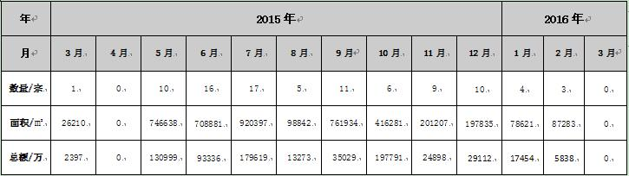

二、本月土地成交分析

土地成交情况

本月无土地成交.
2016年一季度（1-3月）共成交土地10宗，成交面积约28.68万方，成交总额约2.11亿元，成交均价为49万元/亩。与去年一季度相比，地块减少了13宗，同比下跌57%；面积减少了127.24万方，同比下跌82%；金额减少了32.65亿元，同比下跌94%。土地供应量减少，成交量相应下跌

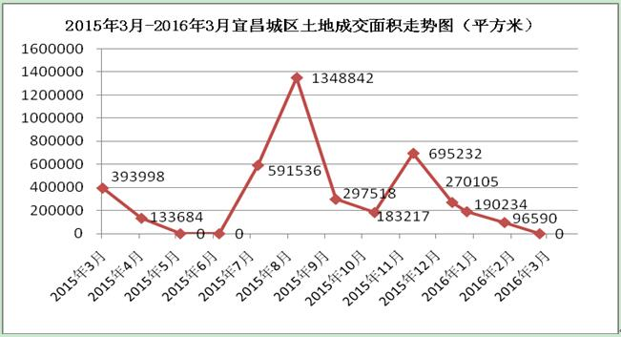

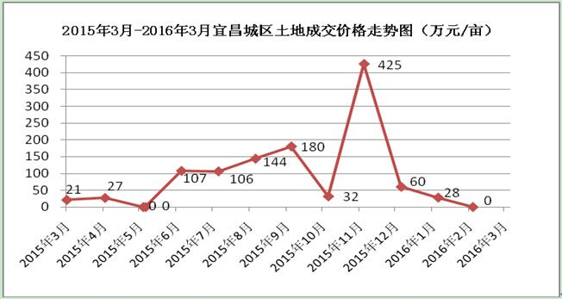

如图所示，宜昌土地交易市场自去年11月底中央喊话去库存后，土地供应量减少，成交量已连续三个月下跌，本月土地成交量直接为零。从商品房销售情况来看，本月为近一年来的最高峰，楼市回暖，市场信心增强，必将增加开发商的拿地热情，激活土地市场.

第三部分 各区楼市表现

宜昌楼市主要动态

●本月接受认筹项目有：
恒大帝景ⅰ+公馆认筹交1万享开盘85折；
恒大●书香府认筹1万享3万优惠
城中金谷21号楼认筹1万抵3万；
新华广场认筹5千抵3万；
宜化●香墅358-488平米双拼认筹3万抵30万.

●本月开盘的项目有：
繁荣世家6号楼开盘：
城中半岛临远楼（5﹟楼）开盘；
中建●宜昌之星6号楼加推

●主城区重点项目及行业相关动态：
3月5-8日，恒大帝景新营销中心及样板房开放；
3月5-8日，中建●宜城春晓"美甲沙龙DIY〞活动；
3月6日，弘洋●拉菲小镇业主生日会
3月18日，中建●宜昌之星滨江配套工程暨C地块开工；
3月19日，宜化·香墅样板间开放及韩国女团4X见面会；
3月19日，碧桂园御园VIP卡发放；
3月19日，恒大绿洲万国蝴蝶展开放；
3月26日，国宾壹号二期举行封顶仪式及百鸟展；
3月26日，清江·月亮湾春季游园汇；

一、西陵区
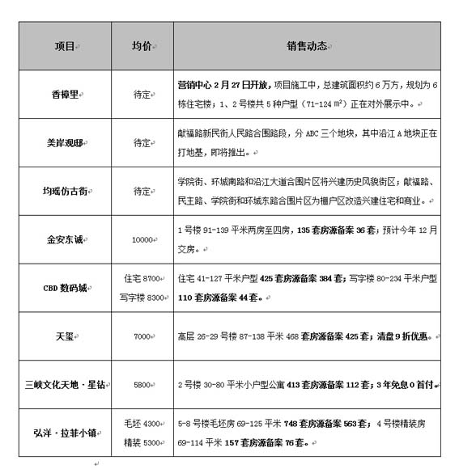
二、伍家区

1、
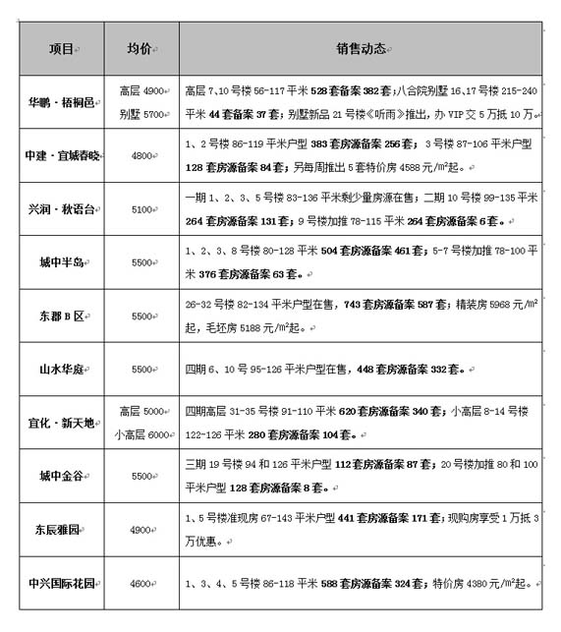
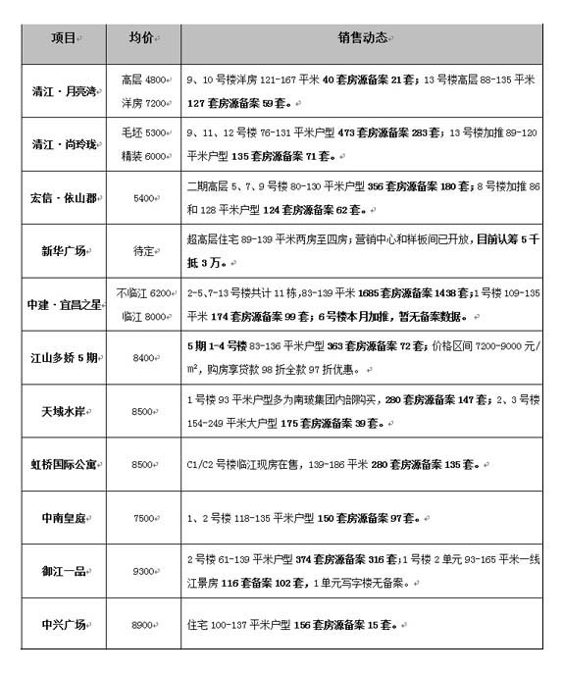
2、区内重点项目调查

□项目名称：城中半岛
□地理位置：宜昌市伍家岗区伍临路36号（宜棉小区旁）
□开 发 商：湖北新丰房地产开发有限公司
□开发规模：项目占地面积11.9万方，建筑面积约34万方，规划总户数2407户，停车位2166个（地上217个/地下1949个）.绿化率30.05%，容积率2.20.
□规划要点：由 21栋28-32层高层住宅组成，其中，1#、13#、15#楼28层；2-12#、16-23#楼32层（无4#、14#楼）
□主办户型：75-89㎡/ 两房一卫 97-101㎡/三房一卫 128㎡/三房两卫

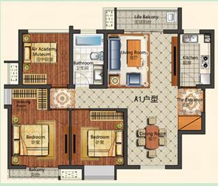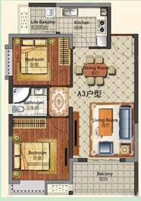

A1:98㎡（3室2厅1卫） A3: 78㎡（2室2厅1卫）

□项目动态：2015年1月，外展中心（万达外街）开放；2015年3月，项目营销中心开放，同时启动认筹1万抵8万；2015年4月26日1#、2#、3#、8#楼开盘；2015年12月，5#楼（临远楼）开始认购；2016年2月，6#、7#楼开始认购；2016年3月12日，临远楼（5#楼）开盘；2016年4月10日，思远楼（6#楼）即将开盘.

□销售情况：1#、2#、3#、8#楼80-128平米504套房源备案461套，均价5400元/㎡，11个月去化率92%，月均走量42套。5-7#楼加推，户型面积78-100平米，376套房源备案63套，均价5500元/㎡，去化率17%.

□项目点评：项目临近五一广场商圈，交通便利，居住氛围浓厚，但紧邻金五一和金都建材城等专业市场，周边货车众多，灰尘噪音大，影响居住品质.

三、高新区（主要包含宜昌开发区、西陵开发区）

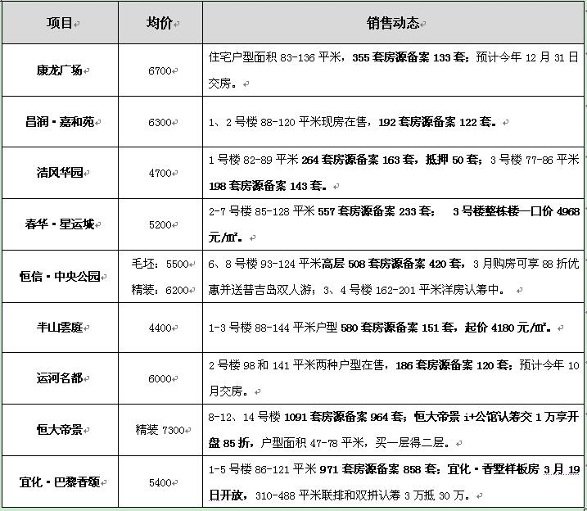

四、夷陵区
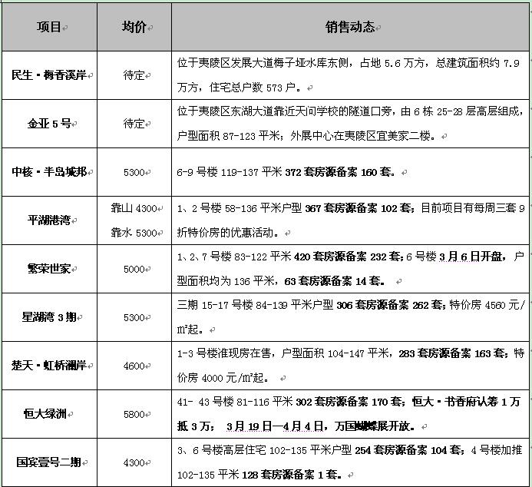
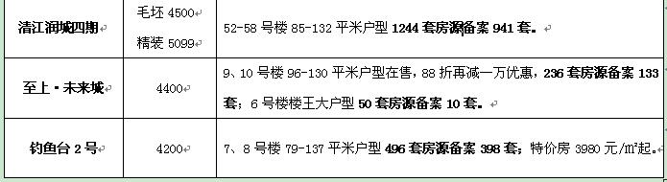

五、点军区

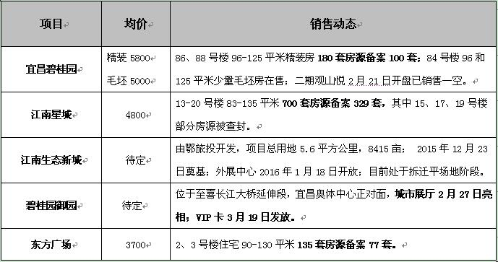

六、猇亭区

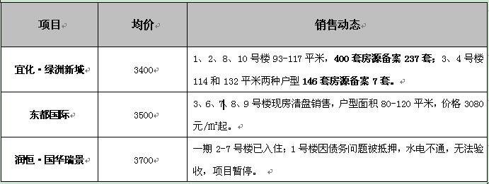

第四部分 媒体监测
一、纸媒投放情况
本月截止到31日，共有8个地产项目投放报纸广告，比上个月增加5个，环比上涨167%；投放数量共计59篇，比上个月增加55篇，增长14倍。由于2月受春节假期影响，纸媒关注度低，投放数量降至冰点；而本月为春节假期后的第一个月，各项目加快推盘节凑，广告投放量增加也在预料之中。本月广告投放量较大的主要有:恒大帝景、共联商贸大市场、恒大绿洲等楼盘.
二、纸媒投放数据监测

1、报广投放时间段分析

本月投放量统计

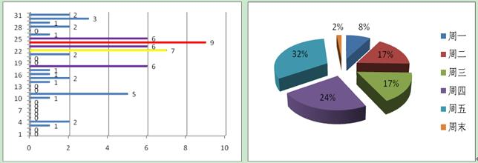

本月报广投放量从时间上来看，主要集中在中旬以后，如：18日、22日-25日，其中24日投放量达到9篇，为本月最高峰，而本月平均每日投放量仅为1.9篇，这些时日远远超出平均值。从每周时间来看，本月投放量绝大多数集中在周五，投放22篇，占比37%；其次是周四，投放14篇，占比24%；周末仅投放1篇.

2、投放媒体及版面分析

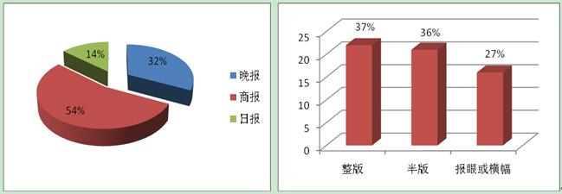
本月媒体投放情况：三峡商报投放32篇，占比54%；三峡晚报投放19篇，占比32%；三峡日报投放8篇，占比14%。版面投放情况：整版22篇，占比37%，主要为恒大绿洲和恒大帝景等楼盘投放；半版21篇，占比36%，主要为恒大帝景、恒大绿洲和宜化·香墅等楼盘投放；报眼及横幅16篇，占比27%，主要为共联商贸大市场和金色海岸等楼盘投放.

3、项目投放量分析

各楼盘本月纸媒投放量对比
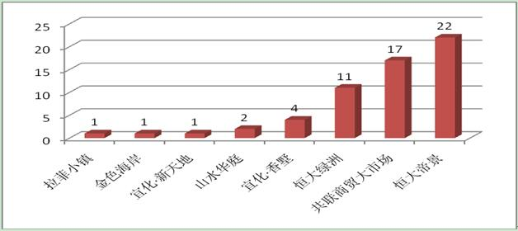

纸媒投放TOP 1、2、3：恒大帝景、共联商贸大市场、恒大绿洲

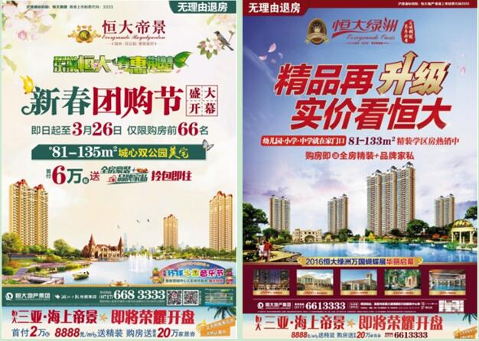

本月恒大帝景投放报广22篇，占总投放量的37%，主要宣传新春团购节优惠活动；共联商贸大市场投放报广17篇，均为报眼，占总投放量的29%，主要刊登商铺招商和商务公寓特惠信息；恒大绿洲投放报广11篇，占比19%，主要刊登形象广告和万国蝴蝶展的信息.

纸媒广告节选

三、网络媒体监测

1、搜房网

本月在搜房网投放广告的主要有东辰雅园、华鹏·梧桐邑、恒信·中央公园、兴润·秋语台等楼盘.

2.大楚网

本月在大楚网投放广告的主要有宜化·新天地、新华广场、恒信·中央公园、宜化·香墅、城中金谷、城中半岛等楼盘.

3、新浪网

本月在新浪网投放广告的主要有宜化·香墅、宜化·新天地、弘洋·拉菲小镇、保利·中央海岸等楼盘.

4、搜狐焦点

本月在搜狐焦点网投放广告的主要有宜化·香墅、恒大绿洲、宜化·新天地、宏峰·上上城3期、弘洋·拉菲小镇等楼盘.

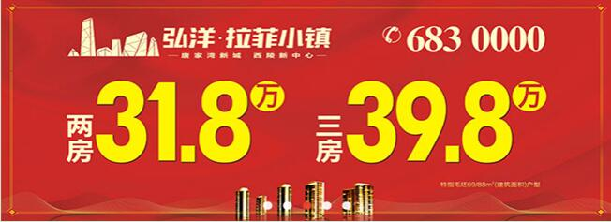

本月网络媒体投放情况：在搜房网投放广告的楼盘有4个，比上月增加3个，环比上涨300%；在大楚网投放广告的楼盘有6个，比上月减少1个，环比下跌14%；在新浪网投放广告的楼盘有4个，比上月减少4个，环比下跌50%；在搜狐焦点网投放广告的楼盘有5个，比上月增加2个，环比上涨67%。本月在网络媒体投放广告最多的主要为宜化·香墅、宜化·新天地、宏峰上上城3期以及弘洋·拉菲小镇等楼盘。本月网络宣传最新动态为：宜化·香墅认筹3万抵30万；城中金谷21号楼认筹1万抵3万；城中半岛思远楼（6#楼）4月10日开盘.

四、活动集锦

宜化·香墅产品发布会 国宾壹号百鸟展

武汉正邦兴业地产顾问有限公司
2016年4月

